**Тема уроку. Періодичний закон Д. І. Менделєєва.**

**Опрацювавши тему, ви зможете:**

* усвідомити важливість відкриття Д. І. Менделєєвим періодичного закону;
* пояснити, обрання якої ознаки хімічних елементів дало змогу вченому їх класифікувати;
* формулювати визначення періодичного закону.

**Відкриття Періодичного закону**

За основу систематизації елементів Менделєєв обрав відносну атомну масу, вважаючи, що вона є головною характеристикою хімічного елемента, бо не змінюється в разі утворення елементом простої або складної речовини.

Розташувавши в ряд символи всіх відомих на той час хімічних елементів за порядком збільшення їхньої відносної атомної маси, він помітив, що елементи з подібними властивостями (наприклад, лужні елементи) не з’являються безпосередньо один за одним, а періодично (регулярно) повторюються. Виявилося, що так само закономірно (через певний інтервал) повторюється хімічний характер сполук елементів.

**Таблиця . Характер хімічних елементів та властивості їхніх сполук залежно від атомних мас**

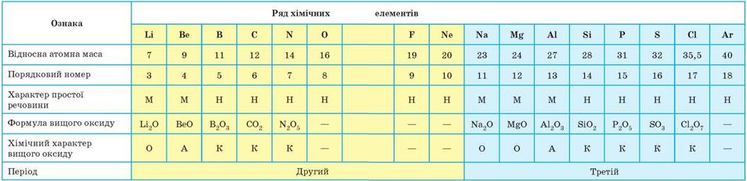

У ряду хімічних елементів, наведених у таблиці, чітко простежується періодична зміна ознак.

Аналізуючи цю послідовність елементів, Д. І. Менделєєв виявив, що залежність властивостей хімічних елементів і їхніх сполук від атомної маси є періодичною. 1869 року він сформулював Періодичний закон.

**Властивості хімічних елементів, а також утворених ними простих і складних речовин перебувають у періодичній залежності від відносних атомних мас елементів.**

Початкове формулювання закону Д. І. Менделєєва було дещо іншим: «Властивості простих тіл, а також форма й властивості сполук елементів перебувають у періодичній залежності або, висловлюючись алгебраїчно, утворюють періодичну функцію від величини атомних ваг елементів». У той час замість «речовина» говорили «тіло», а атомну масу називали атомною вагою.

Ряд хімічних елементів, розташованих за збільшенням їхніх відносних атомних мас, можна розділити на окремі рядки. Кожен із них починається лужним елементом, а закінчується — інертним. Такі рядки називають періодами. Періоди, розміщені один під одним, утворюють уже знайому вам Періодичну систему хімічних елементів

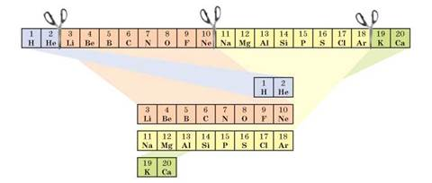

**Перші 20 елементів, розміщені в ряд за збільшенням атомної маси. У періодичній таблиці елементи з подібними властивостями розташовують один під одним**

**Ряд хімічних елементів, розташованих за порядком збільшення їхніх атомних мас, що починається з Гідрогену або лужного елемента і закінчується інертним елементом, називають періодом.**

Перший період містить лише два елементи, другий і третій — по вісім. Ці періоди називають **малими**.

На відміну від перших трьох періодів, четвертий і наступні періоди (п’ятий, шостий, сьомий) містять по 18 і більше елементів, тому їх називають **великими**.

**Висновки**

* 1. Характер хімічних елементів та властивості утворених ними сполук перебувають у періодичній залежності від їхніх атомних мас. Усі хімічні елементи розділяють на періоди, кожний із яких починається лужним елементом (або Гідрогеном) і закінчується інертним елементом.
* 2. У періоді послаблюється металічний характер елементів і посилюється неметалічний. Так само змінюються і властивості сполук елементів: сполуки елементів, що розміщені на початку періоду, виявляють основні властивості, а в кінці періоду — кислотні.

**Завдання.**

* 1. Опрацювати **§ 11.**
  2. Виписати формулювання періодичного закону.
  3. Виконати вправи:

І. Лужному елементу відповідає порядковий номер:

* А 10;
* Б 11;
* В 12;
* Г 13.

ІІ. Хімічний елемент, що належить до галогенів, - це:

* А Ферум;
* Б Манган;
* В Йод;
* Г Неон.